****5月7日动态

星期三 天气： 晴天 出勤人数：23人

**观察一：晨间游戏—我们的精彩瞬间**

经过昨天的分享交流，今天孩子们在区域中游戏更有计划性和目的性了。美工区、建构区和自然材料区的**苏媛、唐可一、仲思齐、蔡松霖、郑诗俊、王宇尧、陈煦**作品丰富完整，富有自己的创意。益智区和科探区的**胡皓霆、李哲、王梓雯、彭鑫奕、**在合作游戏中探索轨道的奥秘、拼图的乐趣和水中的秘密。**高梓歆、蒋婉柔，**徜徉在书的海洋中。

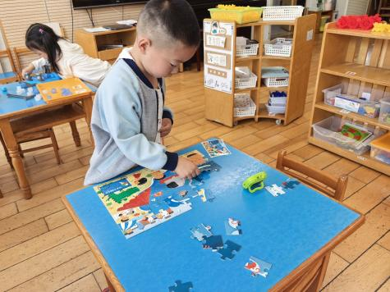 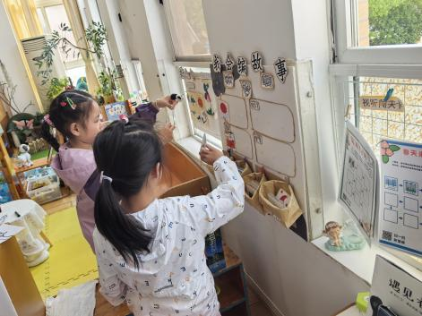 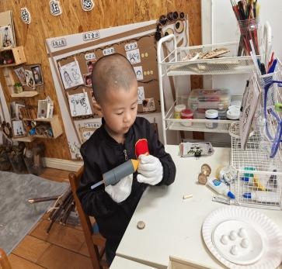

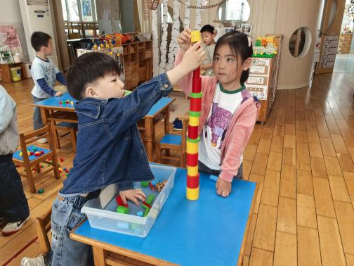 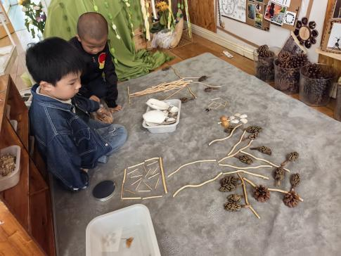 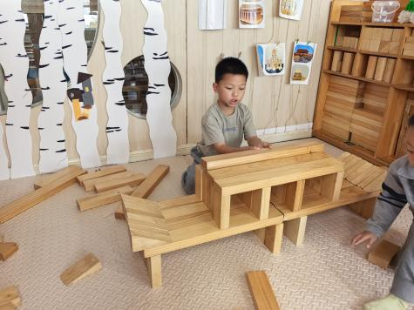

**观察二：集体活动—语言《拍手歌》**

这是一节儿歌类的语言活动。《拍手歌》是一则内容简单、节奏明快、琅琅上口的传统儿歌。这首儿歌每句话的前后两部分都压韵，而且包含1—10的数字，能边念、边唱、边玩，给孩子们带来无穷的乐趣。本活动重在学习两人合作拍手做游戏。活动中**高梓歆、郭陶霖、户亚玥，胡希瑶、蒋婉柔，彭鑫奕、苏媛、唐可一、仲思齐、王梓雯、蔡松霖、陈煦、胡皓霆、李哲、查慧如、刘芃泽、王晔、肖宸锡、王宇尧、邢永望，郑诗俊、孙铭阳、沈星延**

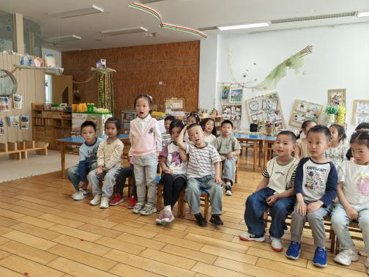 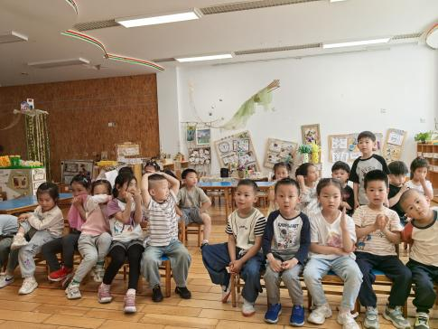 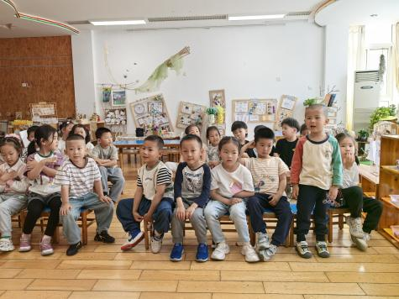

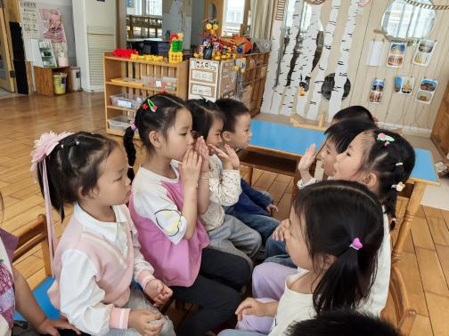 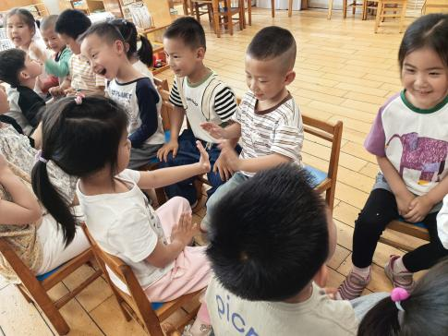 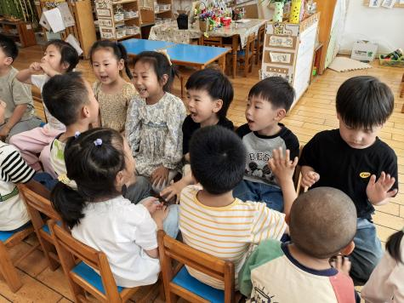

**拍手歌**

**你拍一，我拍一，一个娃娃开飞机。**

**你拍二，我拍二，两个娃娃打电话。**

**你拍三，我拍三，三个娃娃吃饼干。**

**你拍四，我拍四，四个娃娃写大字。**

**你拍五，我拍五，五个娃娃敲锣鼓。**

**你拍六，我拍六，六个娃娃摘石榴。**

**你拍七，我拍七，七个娃娃抱公鸡。**

**你拍八，我拍八，八个娃娃吹喇叭。**

**你拍九，我拍九，九个娃娃拍皮球。**

**你拍十，我拍十，十个娃娃做游戏。**